Напомнили жителям основы самоспасения при пожаре

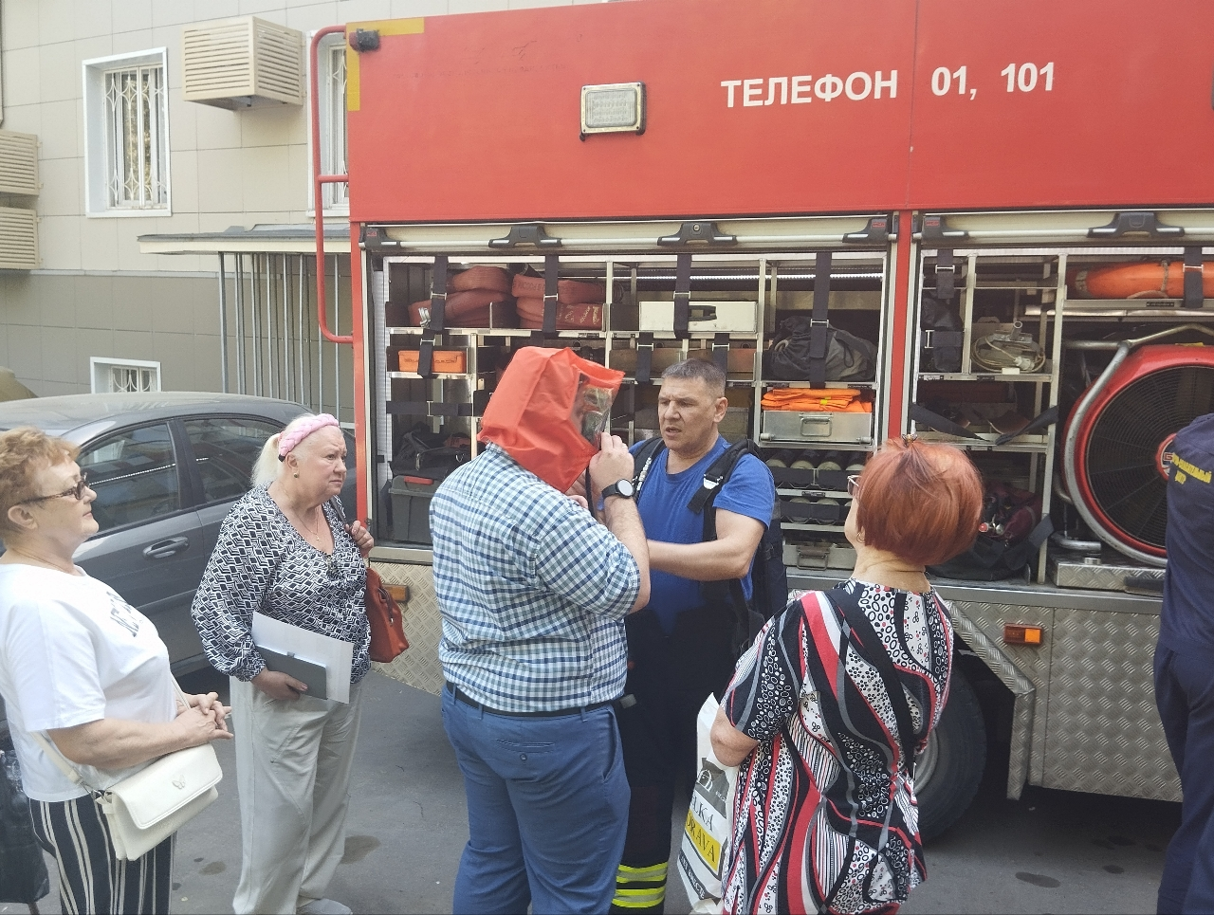

Во время пожара основным и наиболее опасным фактором считается дым, который настолько токсичен, что может ввести человека в бессознательное состояние всего за два вдоха.

Пораженному дымом человеку необходимо как можно быстрее начать оказывать первую помощь, чтобы его состояние не ухудшилось и не произошло никаких необратимых изменений в организме.

Чтобы население обладало нужными знаниями при возникновении чрезвычайной ситуации, Управление по ЮЗАО Департамента ГОЧСиПБ организовало встречу жителей района Черемушки с действующими спасателями, которым неоднократно доводилось оказывать первую помощь пострадавшим от пожара.

Спасатели подробно рассказали жителям про реалии пожара и то, как следует вести себя, если стихия застигла врасплох, в стиле «вопрос-ответ» были разобраны распространенные заблуждения, касающиеся относительно безопасных мест внутри горящей квартиры.

Огнеборцы также отметили, что при оказании первой помощи первым делом нужно убедиться, что вам и пострадавшему не угрожают внешние факторы, а для этого необходимо покинуть непригодную для дыхания среду. Сердечно-легочная реанимация, которую необходимо оказывать человеку в бессознательном состоянии, проводится только после выхода из опасной зоны, но в случае, если пострадавший находится в задымленной среде, вход в нее без средств защиты будет очень опасен.

Для недопущения отравления дымом всем рекомендуется приобрести «самоспасатель» – средство индивидуальной защиты органов дыхания и зрения, которое используется спасателями при эвакуации пострадавших на пожаре.